关于论文著作权的声明和承诺

论文题目：
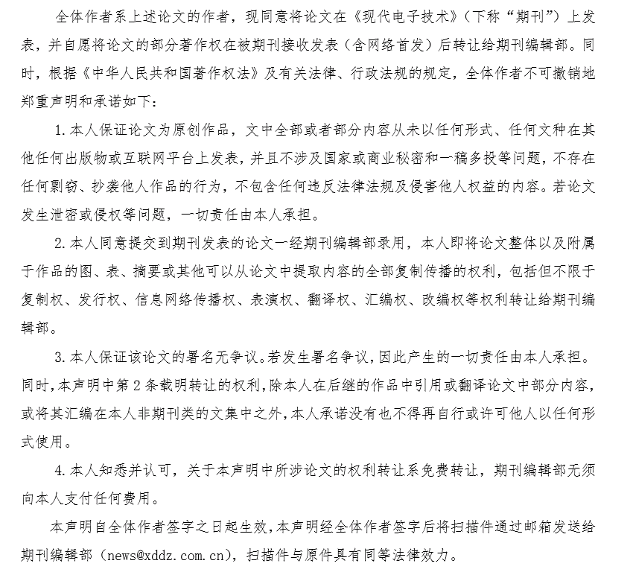

第一作者身份证正面照片

声明人（全体作者依序排列签字）：

日期： 年 月 日

